**Tarefas Executadas – Junho 2021**

Outros

1. Certificados
   1. Desenvolvido novo algoritmo para a geração de novos certificados da Plataforma Municípios com criação de campo em banco de dados e em tela para a opção do operador. Agora o operador tem a opção em qual “modelo” deseja-se gerar os “Certificados”:

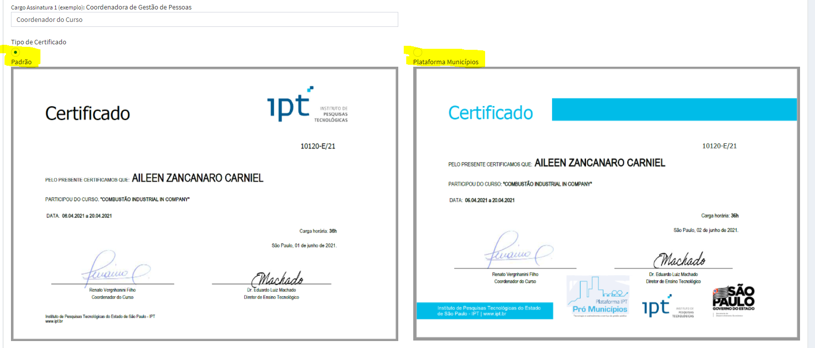

Financeiro

1. Solicitação Pagamento Professor
   1. Alterado o nome CET para ET no corpo do email automático para solicitação de Nota Fiscal.
   2. Incluído no corpo do email automático para solicitação de Nota Fiscal a frase “E-mail enviado automaticamente pelo sistema SAPIENS (não responder)”.

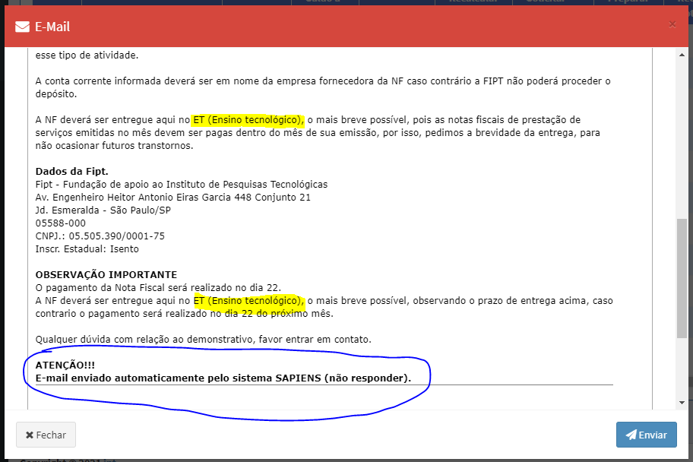

* 1. Criado um envio de e-mail automático para avisar quando um cadastro de Recebimento de Nota Fiscal é efetuado no sistema contendo as informações detalhadas da Solicitação de pagamento a que se refere a NF. Além do email uma mensagem informando sobre o envio do email é exibida:

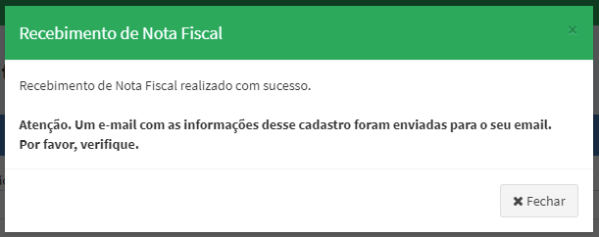

Exemplo do email:

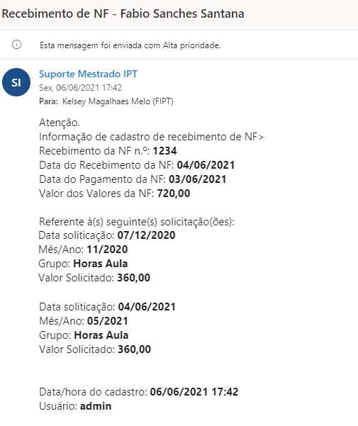

Principal

1. Principal / Homepage
2. Alunos com Defesa aprovada e sem "Data Aprovação Orientador"

Criado novo algoritmo que consulta os alunos que tem registro de "Defesa" aprovada, porém sem a "Data Aprovação Orientador".

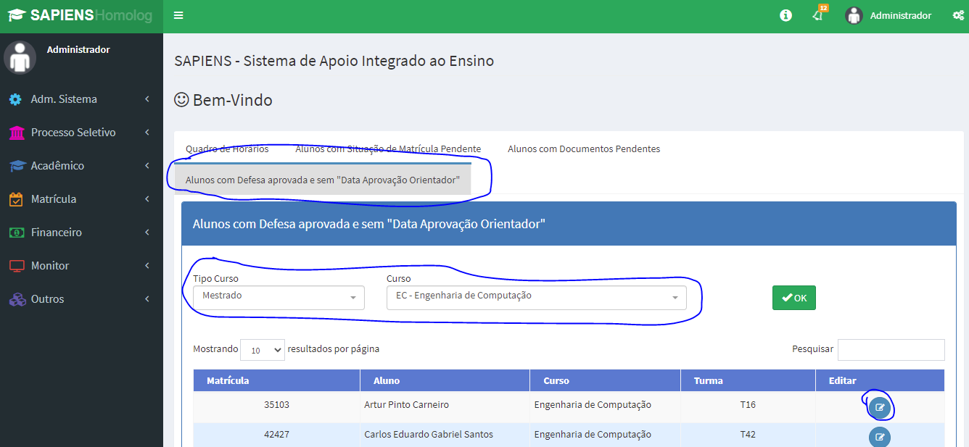

1. Alunos com Data de Aprovação Orientador e sem "Data Entrega Artigo"

Criado novo algoritmo que consulta os alunos que tem registro de "Data de Aprovação Orientador", porém sem a "Data Entrega Artigo".

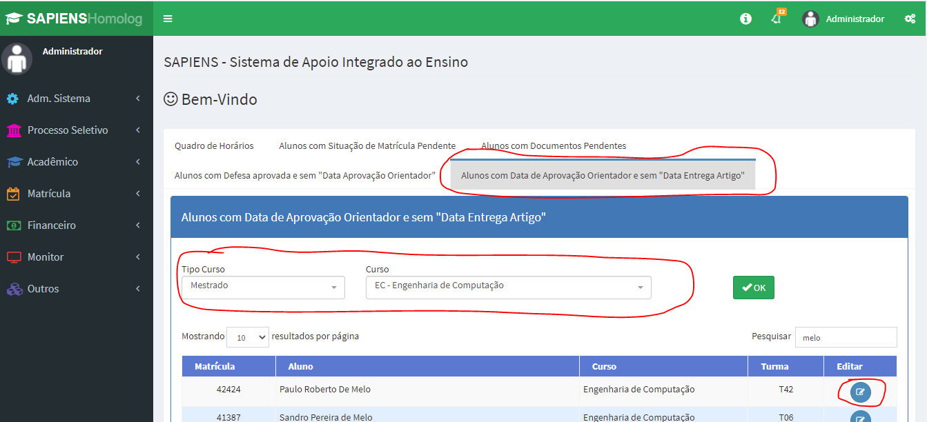

Acadêmico

1. Alunos

Gestão

1. Criado uma consistência, "regra", para salvar dados da "Defesa" do aluno e somente exigir o "contrato assinado" quando a "data da Defesa" for superior a "data em que subiu a versão para upload de contrato (24/02/2021)", caso essa "data de Defesa" seja anterior então permitir o "salvamento".